# 1: Identificación de llaves en un modelo relacional

* Pk Llave Primaria
* Fk Llave Foránea
* Ak Llave Alterna

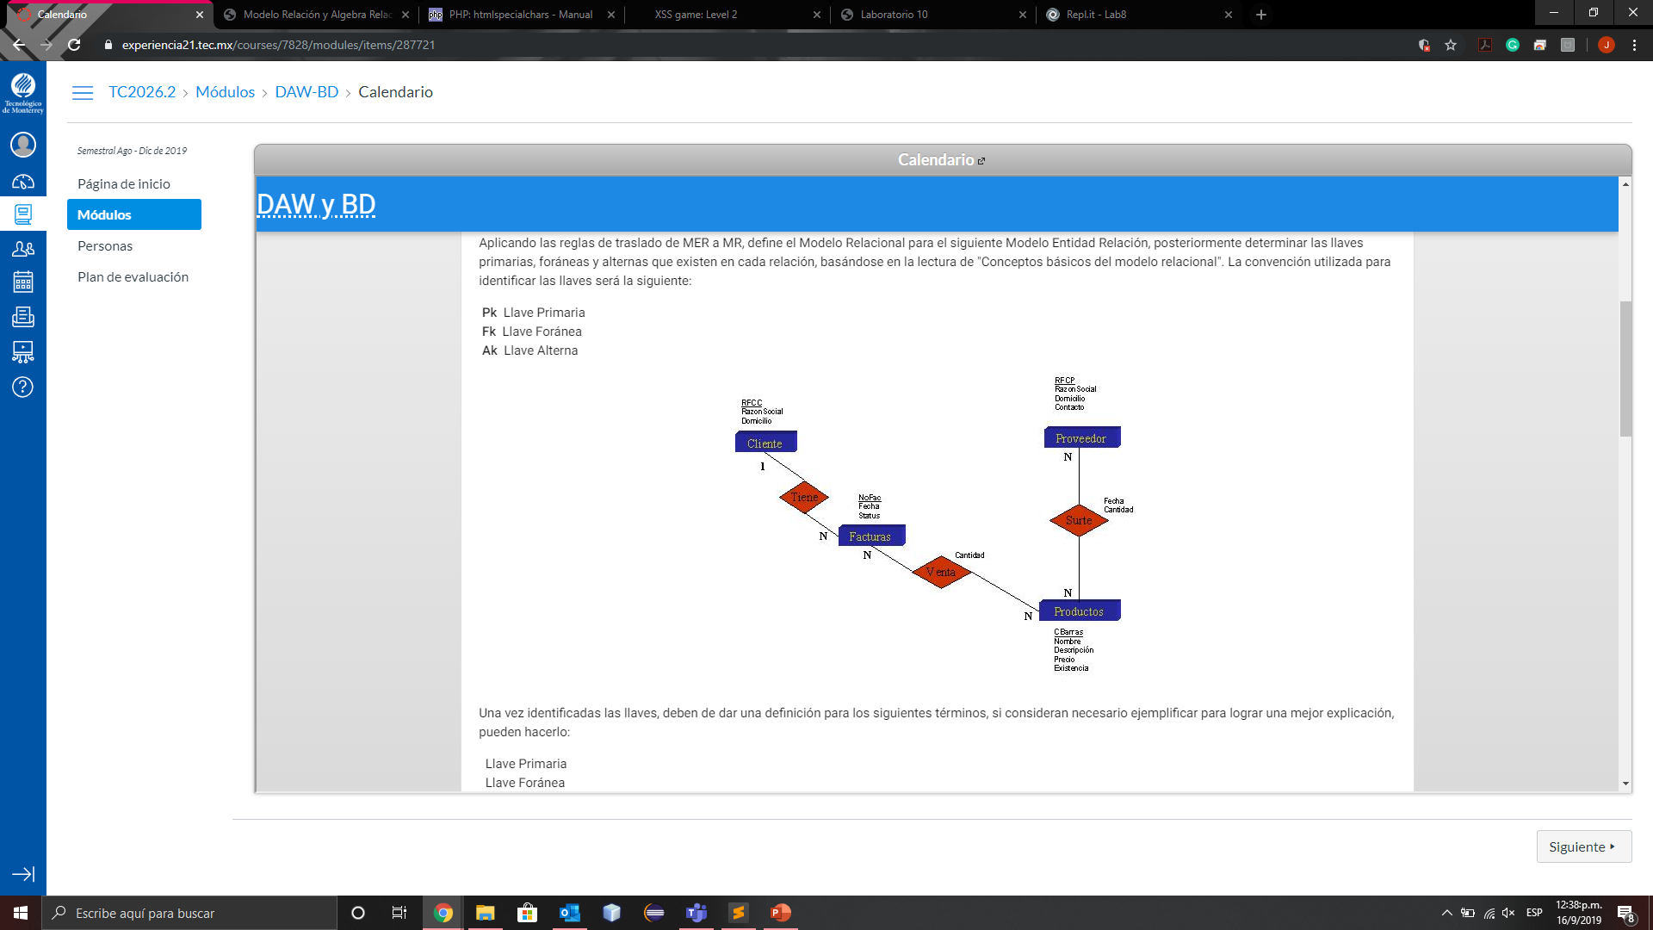

Cliente(RFCC,RAZON SOCIAL,DOMICILIO)

PK- RFCC

FK-NULL

AK-Razón social

Facturas (NoFact,fecha,status,RFCC)

PK- NoFact

FK-RFCC

AK-Fecha_factura

Productos(cBarras,nombre,descripcion,precio,existencia)

PK-cBarras

AK-nombre

Proovedor(RFCP,Razon social,Domicilio,contacto)

PK-RFCP

AK-RazonSocial_proveedor

Venta(noFAct,cBarras,cantidad)

FK-noFact,cBarras

PK-fact_cBARRAS

AK-noFACT

Surte(cBarras,RFCP,fecha,cantidad)

FK-cBarras,RFCP

PK-cBarras_RFCP

AK-RFCP

# 2: Expresión de consultas en álgebra relacional

* Materiales (Clave, Descripcion, Precio)
* Proveedores (RFC, RazonSocial)
* Proyectos (Numero, Denominacion)
* Entregan(Clave, RFC, Numero, Fecha, Cantidad)

1. La descripción de los materiales con claves mayores a 2000 y precios menores a 100.
2. La descripción de los materiales que han sido entregados para el proyecto "Aguascalientes".

ㄫdescripción[σ denominación == ‘Aguascalientes’ (proyectos><(materiales><entregan))]

1. La razón social de los proveedores que han entregado cantidades mayores a 100 del artículo con clave 1000.

πRazonSocial[σcantidad <= 100 and clave == 1000(proveedores><entregan)]

1. - El RFC de los proveedores que han entregado "Varilla 3/4" a los proyectos tanto a "Mérida" como a "San Luis".

**p1** πRFC[σDescripcion == ‘Varilla ¾’ and Denominación == ‘Mérida’(materiales><(proyectos><entregan))]

**p2** πRFC[σDescripcion == ‘Varilla ¾’ and Denominación == ‘SanLui’(materiales><(proyectos><entregan))]

**Respuesta = p1 U p2**

1. Denominación de los proyectos, descripción de los materiales y razón social de los proveedores con entregas durante el año de 1997.

* Película(título, año, duración, encolor, nomestudio, idproductor)
* Elenco(título, año, nombre)
* Actor(nombre, dirección, teléfono, fechanacimiento, sexo)
* Productor(idproductor, nombre, dirección, teléfono, importeventas)
* Estudio(nomestudio, dirección)

1. Títulos de películas en las que ha actuado Sharon Stone.

πTítulo[σNombre == ‘Sharon Stone’ (Actor><Elenco)]

1. Nombre e importe de ventas de los productores que han producido películas en las que ha actuado Tom Cruise.

πNombre.Productor, Importe de Ventas[σNombre.Actor == ‘Tom Cruise’(Productor><(Actor><Elenco))]

1. Dirección de los estudios en los que se han filmado películas con más de tres horas de duración en las que han actuado Salma Hayek o Antonio Banderas.

**p1**πDireccion.Estudio [σ Duración > ‘180 and Nombre.Actor == ‘Salma Hayek’’ (Estudio><(Películas><(Actor><Elenco)))]

**p2**πDireccion.Estudio [σ Duración > ‘180 and Nombre.Actor == ‘Antonio Banderas’’ (Estudio><(Películas><(Actor><Elenco)))]

Respuesta: p1 ⋂ p2

1. Nombre de todo el elenco que participó en la película "Los enamorados" que fue producida por el estudio "Warner" de sexo femenino.

πNombre.Elenco[σTitulo == ‘Los Enamorados’ and nomestudio == ‘Warner’ and sexo == ‘femenino’(Estudio><(Actor><Elenco))]

1. El director de la compañía te pide un reporte con la Dirección, teléfono y sexo del actor que colaboró con los estudios con dirección "Epigmenio" y "La gran manzana" cuyo dicho estudio realizó películas tanto en el año 1999 y 2010.

**p1**πDireccion.Actor, Telefono.Actor, Sexo.Actor[σ Dirección.Estudio == ‘Epigmenio’ or Direccion.Estudio == ‘La Gran Manzana’ and año == ‘1999’ (Estudió><(Actor><Elenco))]

**p2**πDireccion.Actor, Telefono.Actor, Sexo.Actor[σ Dirección.Estudio == ‘Epigmenio’ or Direccion.Estudio == ‘La Gran Manzana’ and año == ‘2010’ (Estudió><(Actor><Elenco))]

p1 ∩ p2